不能乱动燃气灶
班级： 姓名： 日期：

想一想

燃气如果泄漏会造成什么样的危害呢？请你用 标记出来吧。

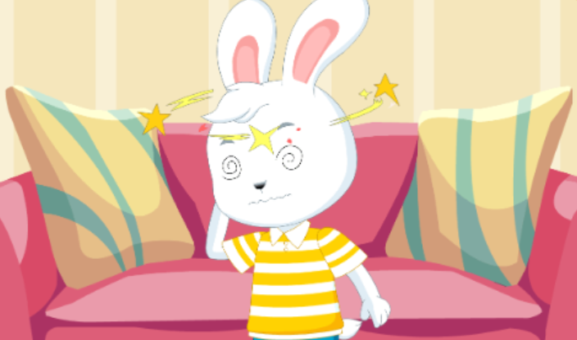
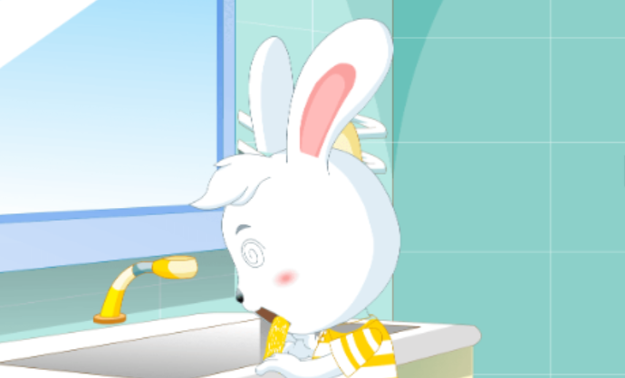
头晕 呕吐


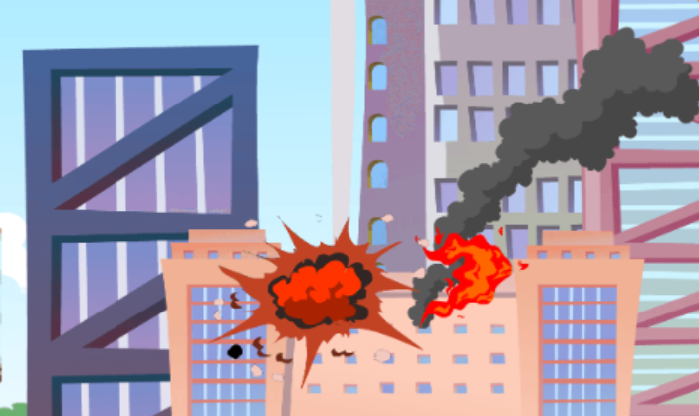

昏迷 爆炸

做一做

发生燃气泄漏我们该怎么做呢？请用 标记出来吧。

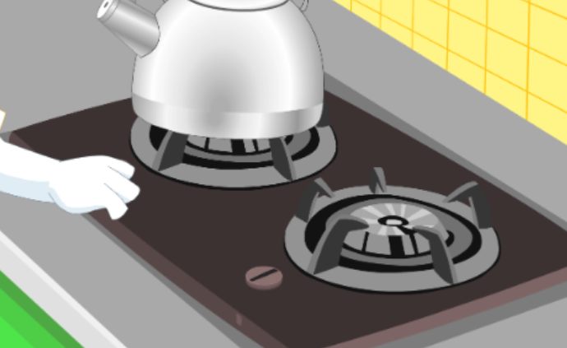
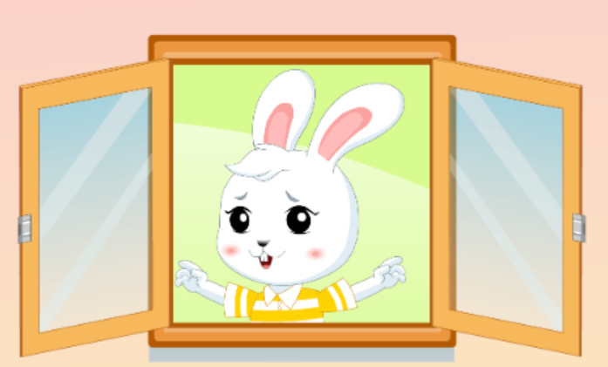

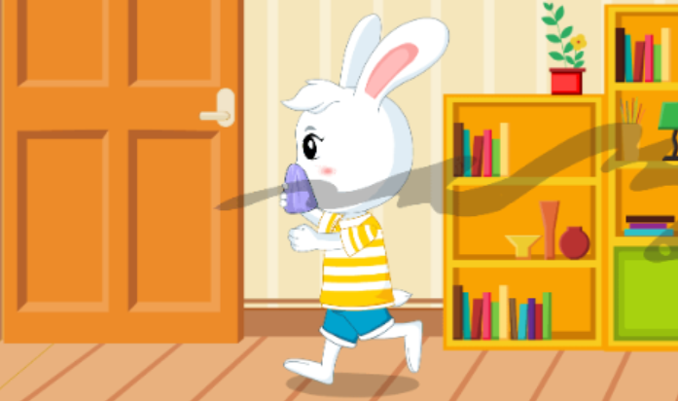
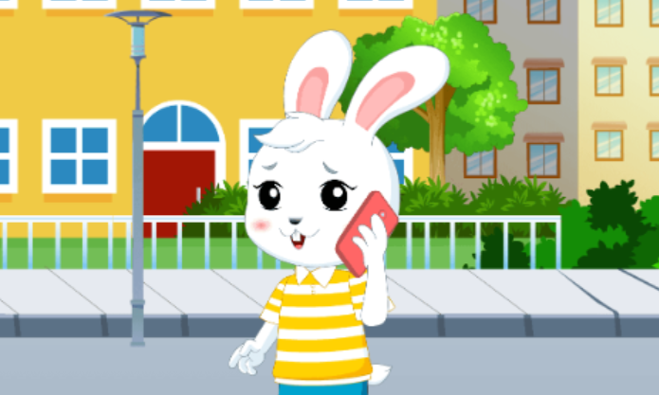

画一画

请依照下面的图片画一画燃气灶吧。
